Fluxul unui tren:
- Cerere: trenul trimite ID-ul, încărcătura necesară, numărul de vagoane și peronul dorit (registrul CMD_CERERE).
- Rezervare: gara verifică dacă segmentul respectiv e liber (1/0) și dacă calea nu e în lucru; dacă da, activează comanda_acceptata.
- Încărcare: BUSY rămâne 1 cât durează încărcarea, adică numărul de vagoane înmulțit cu durata per vagon pentru tipul de încărcătură.
- Plecare: trenul anunță că e gata; semaforul de ieșire devine verde doar dacă ieșirea e liberă.
- Peronul se eliberează și revine în starea liber.
Tabel semnale
Semnal | Direcție | Biți | Descriere
clk | in | 1 | ceas
rst_n | in | 1 | reset, activ pe 0
cai_ferate_in_lucru | in | 6 | câte un bit per cale, 1 = în lucru
cereri_trenuri | in | 6 | câte un bit per cale (NR_CĂI)
tren0 … tren3 | in | 3 fiecare | cod cale al trenului, 0..5
adr | in | 4 | adresa registrului, 0..8
wdata | in | 16 | date scrise în registre
wr, rd | in | 1 + 1 | strobe de scriere / citire
rdata | out | 16 | date citite din registre
semafor_la_iesire | out | 6 | per cale, 1 = verde, 0 = roșu
semafor_la_intrare | out | 6 | per cale, 1 = verde, 0 = roșu
cod_peron | out | 3 | peronul alocat, 0..5
comanda_acceptata | out | 1 | cererea a fost acceptată

Registre
Adr | Nume | Acces | Câmpuri (MSB → LSB)
0..3 | STATUS_TREN0..3 | RO | [8:5] rezervat, [4] BUSY (LOAD), [3:1] COD_PERON, [0] COMANDA_ACCEPTATA
4 | rezervat | – | se citește 0
5 | CMD_CERERE | RW | [8:5] NR_VAGOANE, [4:2] COD_INCARCATURA, [1:0] ID_TREN
6 | DURATA_VAGON_A | RW | [7:0] durata per vagon, încărcătura A
7 | DURATA_VAGON_B | RW | [7:0] durata per vagon, încărcătura B
8 | DURATA_VAGON_C | RW | [7:0] durata per vagon, încărcătura C

T_load = nrVagoane * durataVagon

Graf de stare al peronului
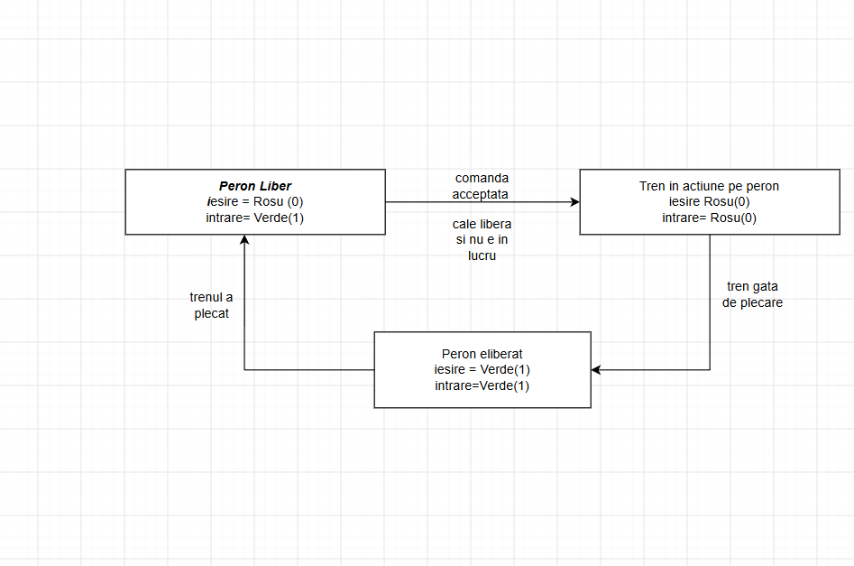
Algoritm de prioritate

Când mai multe trenuri cer în același timp, managerul le servește pe rând, în ordine circulară, ca nicio cerere să nu aștepte la nesfârșit. Algoritmul are doi pași: întâi alege trenul, apoi alege calea.
Pasul 1, trenul servit: un pointer ptr_tren (2 biți) arată primul tren verificat. Se parcurg trenurile circular, începând de la el, iar primul cu cerere activă e servit. După servire, pointerul sare la trenul următor, deci cel servit devine ultimul în ordine și un tren așteaptă cel mult 3 servicii.
Pasul 2, calea alocată:
- Încărcăturile A, B, C merg pe calea 0, iar D, E, F pe calea 1; aici nu există alegere.
- Pasagerii folosesc căile 2–5 în round robin: un al doilea pointer, ptr_cale (2 biți), arată prima cale verificată, iar căile în lucru sau ocupate sunt sărite.
- Dacă nu se găsește nicio cale liberă, cererea e respinsă (comanda_acceptata rămâne 0) și trenul reîncearcă.

